

ブロックとロボットが一緒になったArTec（アーテック）社製のブロックロボを作ってみましょう！！

学校教材にも活用されている物で、ブロックタイプの為、組み換えをしたり、オリジナルロボを作ることもできるので、想像力（創造力）を養うこともできます。また、ギアの組み合わせや、電流の流れる方向によって、動きがどう変わるのかを、目で見て学ぶことができるので、遊びながらたくさんの事を学ぶことが出来るようになっています。

当日は、スタッフと一緒に製作しますが、ご自宅に持って帰れますので、何度でも遊ぶことができます。

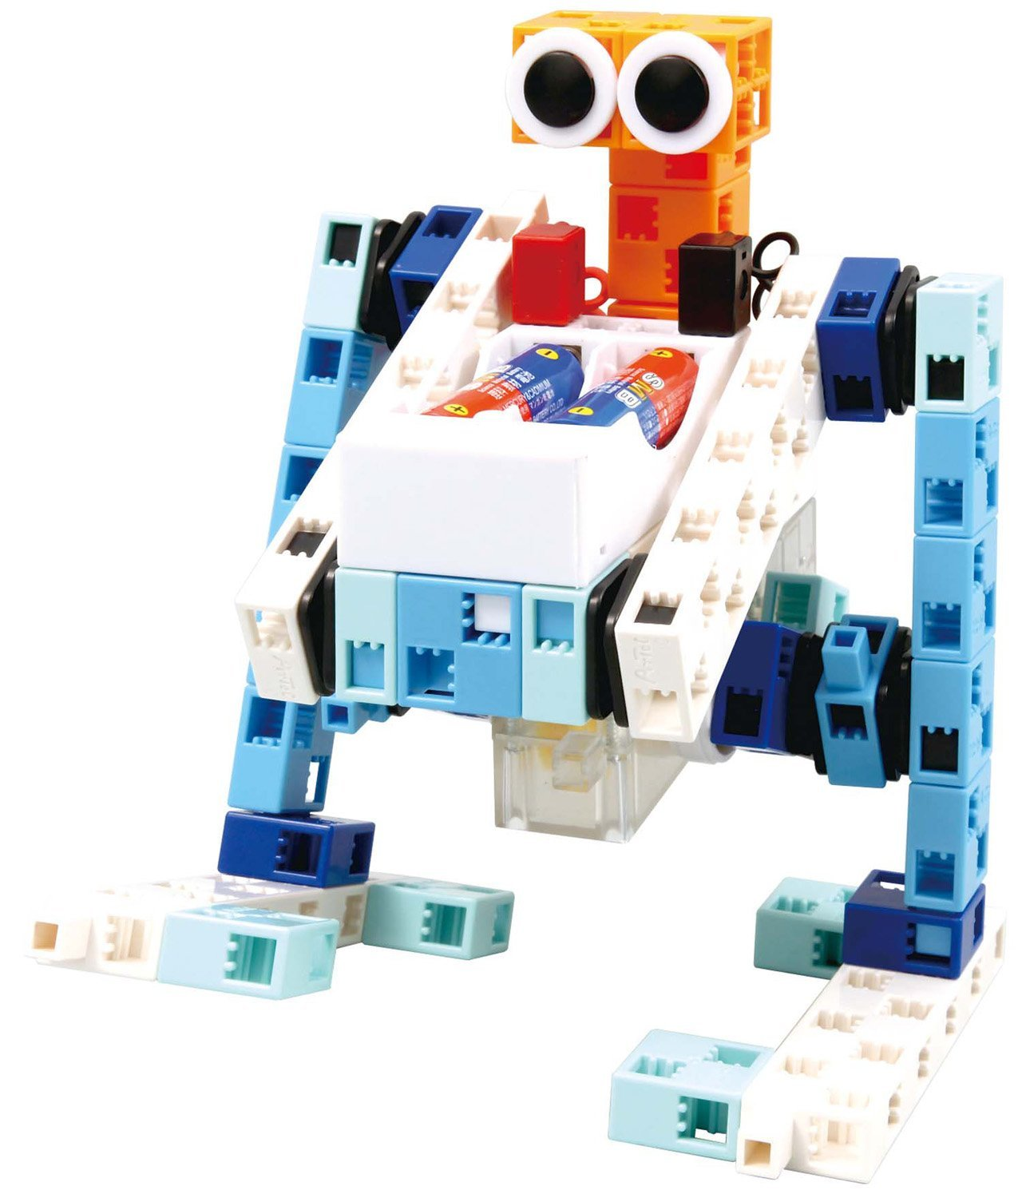

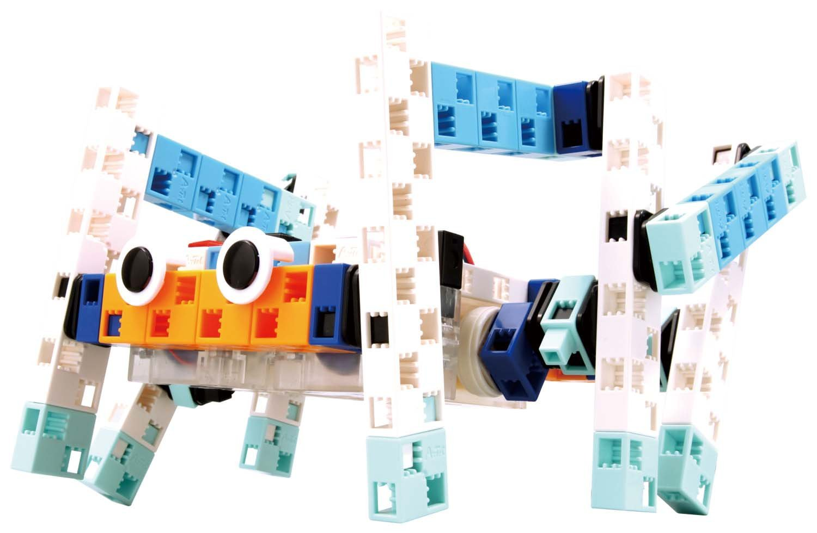

**○日時　:　8月6日（水曜日）　14:00～16:00（予定）**

**○場所　:　こどもーる（延岡市旭町2-1-3　サンボウル内）**

**○参加費　:　材料費2000円　入場料500円（合計２５００円）**

**○定員 : 15名程度（予約制となっておりますので、あらかじめ、お電話もしくは、ご来店時にお問い合わせ下さい。）**

**○お問い合わせ　:　こどもーる 0982-40-6033**

夏休みイベント　第二弾

ロボット工作！！